
Смайлики

Газета 8«В» класса средней школы №15 г. Калуги
Выпуск №21 (сентябрь 2011)

Начало учебного года…
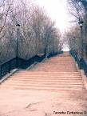
Уже в начале учебного года, мне выпало несколько возможностей поучаствовать в конкурсах. Конкурс моя мама нашла в газете «Калужский перекрёсток». Фотоконкурс, сфотографировать Калугу в её красивых формах. Я сразу решила принять в нём участие. Так как Калуга очень красивый город, почему бы не показать это. Я хочу, чтобы мои фотографии выиграли конкурс.


21
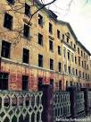
Второй конкурс…
Второй конкурс был уже молодёжным. Надо показать какая у нас молодёжь. Я решила выбрать спортивный стиль, так как я тоже им увлекаюсь. Я ходила по городу фотографировала, но мне всё не нравилось, потом я остановилась на одном месте. Это место Шарик и Драма (драмтеатр). Ходила, расспрашивала знакомых ребят про эту площадку, потом сфотографировала их. Думаю современные увлечения очень интересные. Bmx, скейт, самокат, ролики – сложный спорт, но всему надо учится…
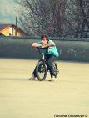

Tanusha Turbanova ©
Наши «Смайлики»
Надеемся, что всем давно известно, что наш класс выпускает свою собственную классную газету. В нашей школе классная газета есть только в нашем классе! На страницах газеты мы готовы поделиться новостями своей школьной жизни со всеми желающими.
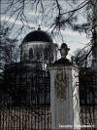
В этом году нам исполняется три года))) Читать ежемесячно номер своей классной газеты стало уже традицией. Свой первый выпуск газеты мы сделали ещё в пятом классе - в апреле, а до этого мы специально учились работать на компьютерах. Наша газета – это своеобразная летопись нашей школьной жизни.
Интересно, что взялись за эту работу с начала только девочки. Здорово, что в этом году к нам подключились и мальчики. Конечно, девочкам стало легче, потому что каждой из нас часто приходилось писать сразу две статьи.
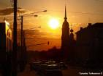
Читатели нашей газеты не только одноклассники, но и их родители, братья и сёстры и даже бабушки и дедушки. Было бы очень интересно, если бы и кто-то из них рискнул стать автором статей в нашей газете! У нас есть, конечно, и школьная газета. В этом году мы тоже планируем подготовить один месячный выпуск школьной газеты))) Урааааа!!! Надеемся, что наш опыт поможет нам в этом. Читайте нашу газету, потому что мы для вас стараемся. S.Lavrenteva.
Песня про школу :D
Здравствуй школа, здравствуй школа,
Я иду опять к тебе.
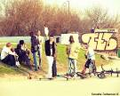
На учёбу в это утро в сентябре.
Со звонком, я вылетаю через дверь,
Это счастье, как же рады мы теперь.
На восьмом уроке все мечтают об одном,
Поскорей зазвенел бы он -
Долгожданный наш звонок,
Любим сильно мы тебя.
Прозвони скорее, и покинем мы тебя...
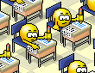
Саттаров Эмин

Спорт в жизни класса
Первый дистанционный забег был проведён на правом берегу.

Бегало очень много желающих. Человеку, который не занимался спортом было очень тяжело пробежать этот кросс, но не один человек не сдавался, а бежал изо всех сил. Я тоже смогла поучаствовать в этом мероприятии. Я думаю, что в следующем году тоже смогу показать себя на этих соревнованиях...
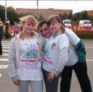
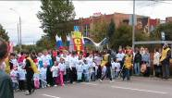

Tanusha Turbanova ©

Фоторепортаж со спортивного дня

27 сентября в нашей школе проходил спортивный день в рамках общегородской Недели Здоровья. Наш класс участвовал в кроссе. Лучший результат среди мальчиков у Саттарова Эмина, а среди девочек у Дериновой Лизы.
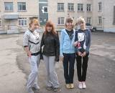
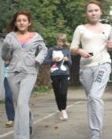

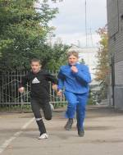

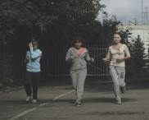

Деринова Лиза
Я помню! Я горжусь!
Работая в летней интеллектуальной смене, нам удалось принять участие во Всероссийском детско-юношеском литературно-художественном конкурсе, посвящённом 70-й годовщине контрнаступления в битве под Москвой Конкурсная работа включала в себя:
- ответы на историческую викторину;
- сюжетную композицию по предложенной теме;
- сопроводительную письменную работу в форме сочинения или рассказа.
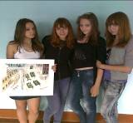
Над этой темой работали Деринова Лиза, Чернова Тоня, Попова Ксюша, а художником была Степанушкина Ирина. Девочкам пришлось изучить очень много первоисточников, чтобы подготовиться по вопросам викторины и собрать материал для сочинения. Викторина состояла из 15 вопросов, причем ответы требовались развернутые с конкретными цифрами и фамилиями. Хорошо, что ещё была возможность пользоваться Интернетом. Сочинение на тему «Тайфун» разбит на подступах к Москве» мы посвятили событиям, которые 70 лет назад происходили на нашей калужской земле, где пролегал рубеж обороны столицы. Картина Ирины на эту же тему стала выразительной иллюстрацией к сочинению.

А теперь, предлагаем вам проверить свои знания по этой теме. Вот первые 5 вопросов викторины:
1. Назовите дату начала контрнаступления советских войск под Москвой?
2. Какой основной тип танка использовался советскими войсками в ходе контрнаступления под Москвой?
3. Каким оружием воевали наши солдаты под Москвой?
4. Назовите областные центры, прилегающие к Москве, в районе которых шли ожесточенные бои в ходе общего наступления Красной Армии?
5. Кто автор гимна Москвы и когда он был написан?

